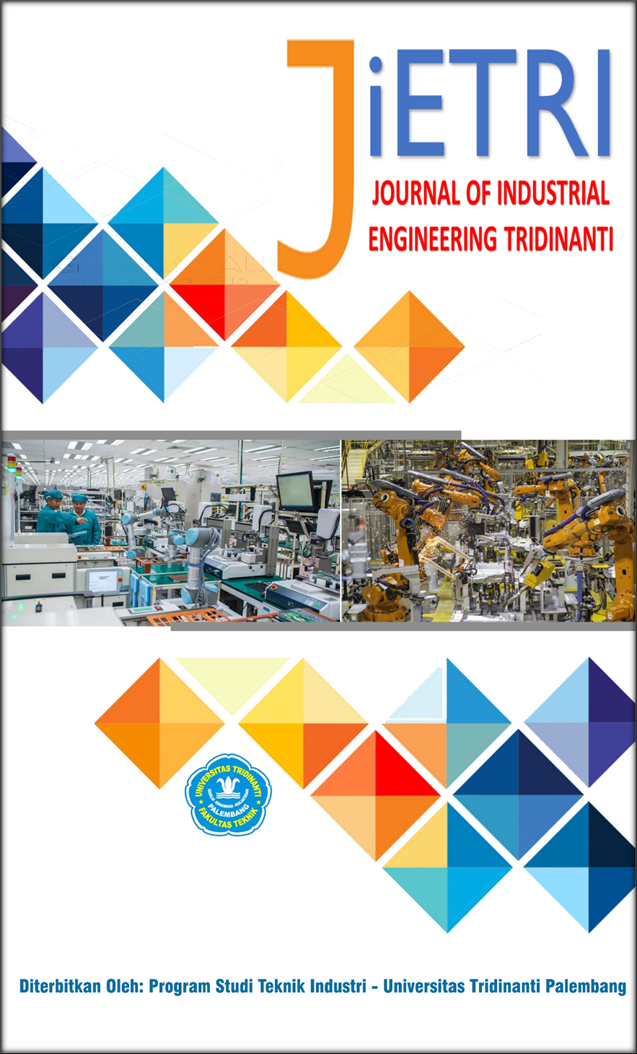

JOURNAL OF INDUSTRIAL ENGINEERING TRIDINANTI

e-ISSN: xxxxxxx p-ISSN: xxxxxxx

http://jietri.univ-tridinanti.ac.id

Determination of Optimal Sand Material selection for Sand Molding using DMAIC Method
Suryadi ¹ , Karnadi²
Program Studi Teknik Industri, Fakultas Teknik, Universitas Buana Perjuangan Karawang¹
Program Studi Teknik Industri, Fakultas Teknik, Universitas Buana Perjuangan Karawang²

ARTICLE INFO |  | ABSTRAK
Article history:  Diterima xx-xx-xx  Diperbaiki xx-xx-xx  Disetujui xx-xx-xx |  | Perusahaan harus mampu beradaptasi dengan tantangan internal dan eksternal baik dari segi bisnis maupun non bisnis, karena dalam situasi sebelumnya ada dampak dari pandemi Covid-19 mengajarkan perusahaan harus menghemat proses dan material yang ada. Salah satu material yang digunakan dalam proses pengecoran adalah RCS (Resin Coated Sand) yang digunakan sebagai cetakan pasir. Pada penelitian ini dilakukan studi terhadap perusahaan pengecoran yang menggunakan material RCS guna mencari solusi optimal dalam biaya material dan cacat yang terjadi pada proses pengecoran sepeda motor. Dengan menggunakan metode brainstorming observasi lapangan langsung dengan pendekatan metode DMAIC, diharapkan dapat mengidentifikasi masalah dan menemukan solusi yang optimal untuk tujuan atau target perusahaan. analisis bahwa pencarian bahan alternatif yang dapat mengurangi rasio cacat proses dan berhubungan dengan proses daur ulang RCS sehingga meskipun harga bahan alternatif lebih mahal dari bahan produksi awal, rasio cacat yang dikurangi dan biaya bahan keseluruhan dapat dipertimbangkan , ada manfaatnya sehingga alternatif pilihan material bisa dipilih. Dari pengujian bahan diketahui bahwa cacat produk cor berkurang dari keadaan sebelumnya yaitu untuk cacat rata-rata sekitar 1% sampai 0% dan harga keseluruhan bahan sama.
Kata Kunci:
DMAIC, Sand Mold, RCS
 |  | ABSTRACT
Keywords:  Up to six keywords should also be included |  | The company must be able to adapt to internal and external challenges both from a business and non-business perspective, because in the previous situation there was the impact of the Covid-19 pandemic teaching companies to save on existing processes and materials. One of the materials used in the casting process is RCS (Resin Coated Sand) which is used as a sand mold. In this research, a study was conducted on a foundry company that uses RCS material to find an optimal solution in terms of material cost and defects that occur in the motorcycle casting process. By using the brainstorming method of direct field observation with the DMAIC method approach, it is hoped to be able to identify problems and find optimal solutions for the company's goals or targets. analysis that the search for alternative materials that can reduce the process defect ratio and related to the RCS recycling process so that even if the price of the alternative material is more expensive than the initial production material, the defect ratio and the overall material cost can be considered, there are benefits so that the alternative material option can be chosen. From the material test, it is known that the defects in cast products are reduced from the previous situation which is for defects on average around 1% to 0% and the overall price of the material is the same.

Pendahuluan (Heading level 1)
Format Sektor pertambangan memiliki produktivitas yang berperan penting dalam pertumbuhan industri. Jenis sampel mineral mentah adalah unsur kimia, mineral, dan batuan sedimen alami (yang tidak termasuk logam, batubara, minyak dan gas alam, dan bahan radioaktif). Mineral ini merupakan komoditas utama bagi industri Indonesia, khususnya industri pengecoran logam. Persaingan industri, terutama dampak Pandemi Covid-19, mempengaruhi daya beli masyarakat hingga penjualan menurun. Efek ekonomi dari produk berikut mengatur penyebaran Covid-19 dengan mengontrol jumlah pekerja yang masuk kerja sehingga produktivitas perusahaan juga menurun. Belum lagi efek makro dimana ada kendala pasokan bahan dari luar atau impor. Hal ini menuntut perusahaan untuk mencari alternatif atau cara untuk melakukan penghematan agar dapat bertahan dari wabah ini.
Strategi dasarnya adalah menekan biaya produksi serendah mungkin dan mencari sumber alternatif lain yang lebih hemat biaya atau berdampak pada pengeluaran perusahaan. Dalam rantai pasokan manufaktur, set yang direncanakan diusulkan dan menghasilkan 80% dari nilai produk sedangkan 15% dan 5% sisanya adalah pemasaran. Ketika proses yang dikembangkan membutuhkan pilihan untuk Proses saat ini, produk atau Proses desain baru yang ditingkatkan diperlukan dengan pilihan keputusan yang pada akhirnya menentukan nilai produk. Apa saja jenis bahannya, teknologi pengerjaannya, dan yang lebih penting lagi, fitur dari produk baru ini.
Dalam penelitian ini, metode pengurangan biaya yang optimal dan memilih efisiensi karena terjadi proses yang cacat. Target perusahaan dalam strategi menghadapi persaingan bisnis. Cara optimal untuk melakukan ini adalah menemukan salah satu penyebab utama cacat. Masalah akting yang diangkat adalah tentang biaya akibat cacat produk dan pertimbangan tentang nilai biaya proses yang dihasilkan salah satunya adalah biaya bahan yang digunakan.
Salah satu material proses pengecoran adalah pasir silika yang kemudian akan dicampur dengan Resin sebagai perekat yang berfungsi untuk memudahkan proses pencetakan pasir. Sedangkan untuk Resin Coated Sand, kami tahu dibentuk menjadi cetakan inti Shell atau cetakan pasir untuk produk di dalamnya. Pada penelitian ini akan dibahas hubungan antara kerugian biaya akibat cacat dengan penggunaan material pengecoran yaitu RCS (Resin Coated Sand).
Deskripsi Permasalahan
Jenis penelitian ini adalah studi kasus dimana sampel analisis diambil dari sebuah perusahaan manufaktur pengecoran di Indonesia, sebuah perusahaan suku cadang untuk mesin sepeda motor dengan pengecoran paduan.
Salah satu proses yang dijelaskan dalam proses pengecoran adalah proses sub casting menggunakan cetakan pasir. Cetakan pasir ini menggunakan pasir yang dilapisi resin atau RCS (Coated Sand Resin). Jenis resin bervariasi dari perusahaan ke perusahaan, namun fungsi Resin adalah perekat antara butiran pasir saat RCS dibentuk menjadi cetakan pasir.
Target RCS ini adalah daya lekat antar butir pasir yang akan membentuk cetakan pasir, namun yang perlu diperhatikan adalah target lekat dioptimalkan berdasarkan persyaratan:
1. Kekerasan cetakan pasir dianggap terlalu keras atau terlalu mudah dihilangkan (butir pasir) atau cetakan pasir pecah. Jika kekuatan rekat RCS terlalu tinggi, cetakan pasir akan sulit dihancurkan setelah proses pengecoran selesai. Jika cetakan pasir terlalu rapuh, akan terjadi pengecoran yang tidak normal seperti pengecoran aluminium pada solidifikasi, yang akan mempengaruhi cacat produk seperti burry pada produk.
2. Hubungan antara volume resin dan gas disebabkan oleh pembakaran Resin selama proses pengecoran aluminium cetakan pasir, sehingga terjadi penyalahgunaan, penyusutan dan lubang tiup pada produk pengecoran aluminium.

Tujuan Penelitian
Tujuan dari penelitian ini adalah untuk menemukan penyebab cacat yang paling signifikan dan mencari solusi pendapat dengan memfokuskan objek perbaikan pada cetakan pasir, dengan hipotesis awal bahwa penyebab utama masalah adalah karena gas yang terperangkap. dalam proses pengecoran pasir.
Hasil penelitian ini diharapkan dapat menjadi acuan penelitian selanjutnya terkait perbaikan alternatif cacat dengan alternatif optimal objek material yang dapat disarankan.

Studi Literatur
Material
Salah satu alat pengecoran adalah bahan cetakan, dari besi paduan atau pasir. dalam penelitian ini material yang digunakan dalam proses cetakan pasir atau Resin Coated Sand. Resin Coated Sand (RCS) Resin Coated Sand (RCS) umumnya digunakan untuk memproduksi inti pasir. Inti pasir digunakan untuk menyiapkan rongga parsial yang dihasilkan oleh proses pengecoran. Oleh karena itu RCS harus memiliki sifat mekanik tertentu agar core yang dibuat memiliki kekuatan yang cukup untuk mencegah core cracking pada saat proses pengecoran. Beberapa penelitian telah meneliti faktor-faktor relevan yang mempengaruhi kualitas dan meningkatkan sifat RCS. Pengaruh jumlah Resin, jumlah pengeras, jumlah tembakan, dan waktu pemeraman pada sifat mekanik: kekuatan tekan, kekuatan tarik, kekuatan geser, dan permeabilitas dipelajari. Studi lain menganalisis pengaruh rasio resin lokal dan resin impor terhadap sifat kekuatan lentur. RCS yang dipelajari terdiri dari komponen seperti pasir, resin fenolik, kalsium stearat, dan heksamin. Jumlah heksamin yang digunakan tergantung pada jumlah resin, dan jumlah kalsium stearat yang digunakan tergantung pada jumlah pasir. Formula dalam produksi RCS bergantung pada properti RCS yang diinginkan. Bahan utama RCS adalah berbagai jenis pasir dan berbagai jenis Resin; Komponen RCS terdiri dari pasir, resin fenolik, kalsium stearat, dan heksamin. jumlah setiap elemen tergantung pada jumlah pasir yang digunakan [1].

Sand Moulding, juga dikenal sebagai cetakan pasir, adalah proses pembuatan logam yang dikategorikan dengan menggunakan pasir sebagai bahan agregat untuk membuat cetakan. Proses pengecoran pasir meliputi pencetakan, peleburan logam, pemadatan, pencampuran, dan peleburan. Cetakan adalah rongga tempat logam cair dituangkan dan dibiarkan mengeras [2]. Tujuan dari makalah [3] strategi desain proses berdasarkan parameter desain untuk menghilangkan pengecoran pasir, konsumsi bahan dan energi industri manufaktur tradisional, perbaikan pengecoran pasir, dan cacat pengecoran pasir. Proses pencetakan pasir dapat dilihat pada gambar 1
Gambar 1. Proses Peleburan Resin pada bentuk RCS

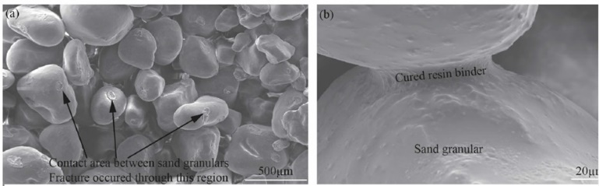
Gambar 2. Proses peleburan Resin pengikat butiran Pasir

Pada Gambar 1 dapat dilihat bagaimana Resin Pasir yang dilapisi RCS dipanaskan pada Mould menyebabkan Resin mengikat butiran diantara pasir [4]. Gambar 2 menunjukkan proses visualisasi pengikat resin cured RCS [5]. Proses Pengecoran dan Masalah yang Diidentifikasi Proses Pengecoran
Pengecoran adalah proses manufaktur untuk membuat bentuk logam yang kompleks dalam produksi massal dapat mengalami banyak cacat yang berbeda seperti porositas gas, Pin Holes, Blow Holes, shrinkage, dan filling yang tidak lengkap.
Pengecoran item pembelotan berdasarkan:
• Gas Terjebak
Cacat dari kategori ini dapat diklasifikasikan menjadi lubang valve saat semburan terbuka, inklusi udara, dan porositas lubang jarum. Kesalahan dapat muncul di semua area casting.
Kemungkinan penyebab: Semua cacat ini secara dramatis disebabkan oleh kecenderungan pelepasan gas yang lebih rendah dari cetakan dan desain pengecoran yang tidak tepat.
Di bawah kategori ini, cacat disebabkan oleh karakteristik bahan cetakan. Cacat yang dapat dimasukkan dalam kategori ini adalah cuts and washes, penetrasi logam, peleburan, kehabisan, gesper, bengkak dan jatuh.
Kemungkinan Penyebab: Erosi cetakan pasir oleh logam cair berikut. Pasir cetakan tidak memiliki kekuatan yang cukup, suhu pengecoran yang lebih tinggi, dan prosedur pembuatan cetakan yang rusak

Metode
Metode pengumpulan data dari penelitian ini diambil dari data primer dan data sekunder.
- Data Primer
Data primer diambil langsung di lokasi penelitian dengan berkonsultasi dengan sekelompok ahli. Pakar yang dimaksud adalah pakar langsung yang memegang peranan penting dalam penelitian di perusahaan yaitu Supervisor Produksi Produksi. dan pembuat RCS dengan pemimpin tahap produksi.
2. Data Sekunder
Setelah melihat sejarah hasil produksi sebelum perbaikan, kami mengumpulkannya sesuai dengan bentuk rasio cacat pengecoran cetakan pasir. Metodologi ini memungkinkan untuk menentukan jenis korelasi RCS (Resin Coated Sand) dan mengurangi cacat, yang menyebabkan gas entrapment selama cetakan pasir pengecoran paduan aluminium. Pengetahuan proses untuk peningkatan kualitas di bidang manufaktur juga tertanam erat dalam Six Sigma DMAIC (Define, Measure, Analyse, Improve, dan Control).
Teknik Six Sigma DMAIC dapat dipahami dengan menggunakan alat dan teknik kualitas yang berbeda, termasuk tujuh alat kualitas esensial (7QC), menghilangkan cacat dalam proses, dan memengaruhi pembuatan dan penerapan pengetahuan proses. Tim kerja menerapkan pengetahuan proses untuk mengurangi variasi [6]

  - Tabel 1. Methodology DMAIC and used FMEA
Six Sigma Step | Activity | Tools
Define | The Key Customer Requirement | SIPOC
Measure | Identify the fundamental process measures & Collect Data | Process Flow & Pareto
Analyze | The Analyse the process variation | Fishbone
Improve | Validate the Solution | 5 W + 1 How
Control | Control and monitor the Process | FMEA

Penelitian ini bertujuan untuk mendapatkan nilai optimum antara penurunan rasio kecacatan dari proses cetakan pasir dan mencari jenis pasir alternatif untuk meminimalkan persentase volume resin sebagai penyebab utama kecacatan suku cadang sepeda motor paduan.

Hasil dan Pembahasan
Tahapan Implementasi
- Define
Aktivitas: Persyaratan Pelanggan oleh SIPOC (Supplier, Input, Process, Output, Customer) berdasarkan [7]:
Pemasok Bahan Baku: Dalam studi kasus yang diambil oleh perusahaan yang memproduksi suku cadang sepeda motor, membutuhkan pemasok bahan; selain aluminium, bahan lain yang digunakan adalah RCS (Resin Coated Sand). RCS kemudian digunakan untuk digunakan di atas pasir. Material RCS dari pabrikan menggunakan jenis pasir silika yang diproses dengan cara dicampur dengan Resin, seperti yang dijelaskan pada pendahuluan.
Memasukkan. Bahan Baku yang digunakan RCS dari Pemasok. Kedatangan dikirim berdasarkan pesanan Pembelian sebelumnya ke pemasok dan dikirim berdasarkan jadwal yang diminta. Setelah dikirim ke gudang, quality control akan mengambil sampel untuk diperiksa terhadap kriteria spesifikasi standar. Memeriksa item adalah kekuatan transfer, poin kayu dan distribusi biji-bijian. Namun sebelum dilakukan review terhadap mill sheet dari supplier berdasarkan hal yang sama, dilakukan pengecekan tambahan terhadap supplier yaitu kandungan resin yang terdapat pada RCS yang dikirimkan. ini membahas hasil dan analisa dari kajian yang dibahas dalam paper. Hasil dan analisa dituliskan dalam bentuk narasi.

Gambar 3. Flow Proses Produksi Casting

Proses peleburan merupakan proses peleburan paduan aluminium yang akan dibentuk pada proses pengecoran. Titik kontrol dalam proses ini adalah paduan komposisi spesifikasi yang dikontrol.
Proses pembentukan Cetakan Pasir Proses pembentukan memiliki parameter karakteristik yang perlu dipertahankan seperti kematangan cetakan pasir yang dapat dilihat dari warna cetakan pasir. Warna cetakan pasir mengacu pada tingkat kematangan cetakan pasir. Jika noda masih kuning, berarti jamur pasir belum matang dengan baik. Efek kurang matang ini menyebabkan Resin tidak terbakar sempurna atau terlapisi pasir. Selain warna, parameter yang perlu diperhatikan adalah kandungan resin pada pasir, semakin banyak kandungan resin maka efek yang dihasilkan adalah kandungan gas yang tercipta pada saat proses pengecoran, proses pengecoran akan terbakar saat aluminium masuk ke dalam cetakan pasir, dan gas berpotensi terperangkap dalam aluminium selama pemadatan. Menyebabkan cacat produk seperti miss run dan penyusutan.
Proses Pengecoran, dalam proses pengecoran logam cair, aluminium dibentuk dalam kombinasi cetakan besi dan cetakan pasir. Cetakan besi digunakan untuk membuat produk rangka luar ruangan. Cetakan pasir digunakan untuk interior. Laju aliran logam cair menjadi penting untuk memenuhi semua bentuk cetakan, dan parameter suhu, waktu, dan laju pendinginan dari logam cair menjadi padat juga dipertimbangkan.
Proses selanjutnya tidak menjadi perhatian dalam penentuan ini. Penelitian ini dibatasi pada efek dan perbaikan pada proses pembentukan cetakan pasir dan akhirnya dievaluasi pada proses pengecoran.

2. Measurement
Data dikumpulkan dari hasil produksi salah satu perusahaan pengecoran suku cadang sepeda motor, dan detail penyebab serta hubungan setiap parameter diketahui dari hasil brainstorming para ahli teknik di perusahaan tersebut. diketahui dari menjamurnya ide-ide para ahli engineering di perusahaan tersebut.

Identifikasi masalah internal.
Cacat yang disebabkan oleh terlalu banyak Resin pada RCS pada Tabel 1 di bawah ini. Terlihat bahwa nilai prosentase cacat pada internal perusahaan cukup besar, akibatnya arus keluaran produk tidak mencapai target yang diinginkan perusahaan. Efek tambahan pada produk adalah pencemaran lingkungan berupa asap dalam jumlah besar yang dihasilkan dari proses cetakan pasir dan efek kehilangan biaya material pasir yang tidak menghasilkan produk yang OK.
Pada Pareto diagram Gambar 4 Dari terlihat cacat terbesar adalah Misrun. Jika perbaikan memiliki efek lebih dari 50% maka perawatan harus menyelesaikan masalah misrun, pengurangan pasir, dan penyusutan, yaitu 85%., it can be seen that the biggest defect is Misrun.
Gambar 4. Pareto Cacat Casting

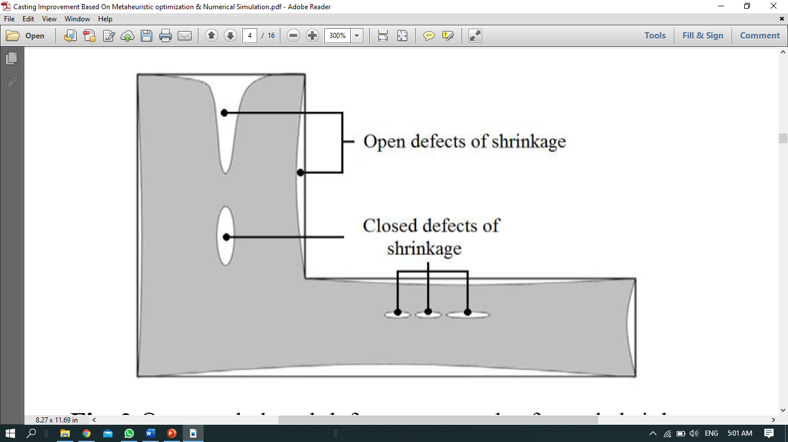
Gambar 5 Cacat Shrinkage

Gambar 6. Cacat Sand drop Gambar 7 Cacat Misrun

Ada 2 jenis cacat shrinkage berdasarkan letak cacat pada produk yaitu cacat shrinkage terbuka dan cacat shrinkage tertutup [8]. Cacat terbuka susut terjadi pada posisi atas produk membentuk celah lubang, dan cacat tertutup susut terbentuk pada posisi produk terdapat lubang atau celah. Posisi Misrun adalah posisi yang sama dengan cacat terbuka penyusutan yang terjadi pada posisi atas. Berbeda dengan shrinkage dan misrun, sand fall bukan disebabkan oleh pembentukan produk yang tidak normal, tetapi sand fall disebabkan oleh sand moulding dimana pasir jatuh pada permukaan cetakan dan pasir lepas menempel pada produk pengecoran berikutnya, sehingga muncul efek produk. kasar pada permukaan sesuai dengan diameter amplas untuk pengecoran cetakan.

- Analisis
Pada tahap analisis dilakukan skema untuk mencari jalan keluar dari permasalahan penggunaan tulang ikan untuk mencari penyebab fenomena cacat pada proses pengecoran.
Gambar 7 Fishbone Analisa Defect Casting

Berdasarkan hasil brainstorming dengan bagian teknik produksi, ditemukan permasalahan sebagai berikut:
- Kerusakan adalah kontaminasi cetakan akibat gas karbon yang menempel pada cetakan
- Pengurangan pasir dalam cetakan disebabkan 2 kategori; yaitu kategori

3. Improvement

Pada fase ini, penumbuhan ide dibutuhkan oleh para ahli proses pengecoran dan pembuat RCS. Anggota brainstorming diambil dari para ahli dengan posisi pengawasan untuk proses pengecoran dan ke bagian proses RCS. Latar belakang diberikan mengapa cacat terjadi dan solusi apa yang dapat disarankan untuk memperbaikinya. Solusi dari pengalaman ahli yang diperoleh dan dibandingkan dengan tinjauan literatur ditemukan bahwa jumlah Resin yang digunakan dalam RCS menyebabkan gas terperangkap dalam coran aluminium dan menyebabkan cacat pengecoran pada proses pengecoran internal. dan butiran pasir yang tidak seragam menggunakan lebih banyak Resin.
Penelitian ini bertujuan untuk mencari bahan alternatif pasir RCS untuk mendapatkan kadar resin pada RCS
Gambar 8 5W+1H

Berdasarkan observasi lapangan digunakan pasir jenis RCS (Resin Coated Sand), yaitu pasir yang diambil dari sumber alam dan buatan, untuk pasir dari sumber alam digunakan pasir silika, dan untuk pasir buatan digunakan pasir keramik.

Gambar 9 Tipe Pasir Silika

Untuk pasir silika SiO₂, nilai AFS atau butiran pasir tidak stabil sehingga mempengaruhi kestabilan resin yang digunakan. Pasir silika ini digunakan dalam proses pengecoran suku cadang sepeda motor atau diamati dalam penelitian ini. Pengaruh keseragaman pasir pada ukuran butir pasir yang menyebabkan ketidakstabilan dari penggunaan resin berkorelasi dengan derajat titik lebur, kekuatan lentur, dan kandungan gas yang dihasilkan dalam proses cetakan pasir. oleh karena itu, diperlukan pasir dengan diameter yang lebih stabil dengan butiran pasir target yang lebih stabil dan dapat didaur ulang. Keistimewaan lain dari pasir silika ini adalah dapat didaur ulang. berdasarkan data yang diperoleh persentase daur ulang sekitar 10 ~ 20%. Dengan kondisi ini, kita bisa mencari alternatif pilihan pasir lain yang bisa mengatasi masalah tersebut.

Opsi 1:
Pilihan pertama yang dicari adalah tetap menggunakan salah satu bahan alam yaitu bauksit.

Gambar 10 Tipe Pasir Bauxite
Pasir bauksit memang memiliki ukuran butir yang lebih stabil dibandingkan pasir silika, namun penggunaannya sangat sulit karena memiliki warna hitam. Seperti yang telah dibahas pada materi sebelumnya, salah satu variabel tujuan dari proses cetakan pasir adalah kematangan cetakan pasir. jika warnanya hitam maka akan sulit menilai tingkat kematangan warna cetakan pasir tersebut.

Gambar 11 Sand Mold dibuat dari Oasir Bauxite

Berdasarkan percobaan di atas opsi 1 gagal, jadi sebaiknya cari alternatif jenis pasir lain dengan target yang sama.

Alternatif lain adalah mencari jenis pasir yang bisa disesuaikan dengan kebutuhan. dengan sasaran yang sama. yaitu dengan mengambil alternatif pengganti pasir keramik, dimana pasir jenis ini merupakan pasir buatan yang terbuat dari bahan keramik. namun bahan ini memiliki harga yang lebih tinggi dibandingkan pasir silika. Sehingga pemilihan material pasir tidak diambil secara keseluruhan dalam artian akan dikembangkan lebih lanjut penggunaannya, seperti apakah dapat dipadukan dengan material pasir silika.

Gambar 12 Perbandingan Harga Material Pasir yang digunakan

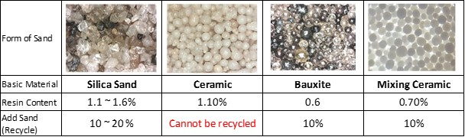
Gambar 13 Pilihan tipe pasir berdasarkan nilai Resin

Evaluasi produk dilakukan seperti pengujian dan pengecekan kualitas produk dengan fokus pada cacat barang, sand fall dan shrinkage. Sebelum proses pengecoran dievaluasi, material pasir RCS terlebih dahulu diuji di Laboratorium. dengan item Grain Distribution (AFS), Stick Point dan Transfer Strength. Distribusi butiran digunakan untuk memeriksa distribusi butiran pasir, Stick point untuk memeriksa titik lebur resin pada suhu berapa, kekuatan transfer untuk mengukur pelepasan perekat RCS saat dicetak menjadi cetakan pasir.

Tabel 2 Inspection Report

Berdasarkan hasil pengukuran laboratorium untuk masing-masing jenis pasir yang digunakan dan persentase resin yang digunakan, diketahui bahwa untuk pasir keramik nilai transfer strength lebih tinggi dibandingkan campuran keramik. namun untuk nilai kandungan gas yang ditargetkan dalam penelitian ini untuk campuran pasir keramik lebih rendah dari keramik murni.
Berdasarkan biaya bahan dan hasil pengukuran laboratorium, disimpulkan bahwa fokus pengujian pengecoran part dilakukan dengan pencampuran jenis keramik pasir. dan dapatkan hasil pengujian yang menguji proses pelepasan part sepeda motor pada tabel 2

Tabel 3 Hasil Pengujian Pasir Silika dan Pasir Mixing Ceramic

Gambar 14 Hasil Perbaikan (Before & After)

Berdasarkan hasil pengujian dapat disimpulkan bahwa defect ratio mengalami perbaikan, dapat dilihat dari Gambar 14 masih terjadi misrun, namun penyebab misrun tidak hanya dari kandungan gas RCS tetapi salah satunya adalah perbedaan suhu. . dalam cetakan dan tingkat pemadatan logam cair

- Control
Item kontrol adalah sarana untuk memastikan bahwa sistem yang disempurnakan lebih konsisten. salah satunya dengan menetapkan item standar seperti instruksi kerja, parameter RCS, dan edukasi kepada operator produksi yang mengerjakan proses dari bahan RCS (supplier) ke proses internal untuk memproduksi suku cadang sepeda motor.

Kesimpulan
Dari hasil penelitian diketahui bahwa metode DMAIC digunakan secara efektif dalam penelitian ini dan penelitiannya mirip dengan pendekatan yang sama. untuk keuntungan perusahaan, penyebab masalah dan solusinya lebih efektif. Dari kerangka kesimpulan yang diperoleh dalam penelitian ini adalah bagaimana studi bahan alternatif yang lebih mahal dapat diambil untuk mengurangi rasio cacat dengan juga berfokus pada perawatan bahan karena dapat didaur ulang sehingga dapat mengurangi biaya keseluruhan. Dan hasil akhirnya defect ratio bisa ditekan, biaya kualitas buruk bisa ditekan, produksi produksi bisa lebih produktif, dan harga material masih bisa diterima.
Untuk peluang penelitian selanjutnya, integrasi FMEA dapat digunakan dalam menentukan prioritas masalah yang perlu diselesaikan selain menggunakan Pareto. untuk kontrol akhir juga lebih baik untuk menyertakan kontrol FMEA untuk menghindari masalah yang sama terjadiKesimpulan ditulis dalam bentuk narasi dan bukan dalam bentuk bullet ataupun numeral. Kesimpulan memuat temuan penting yang selaras dengan tujuan penelitian. Tuliskan juga keterbatasan yang ada pada penelitian anda (limitation) dan saran/arahan untuk penelitian berikutnya (future research suggestion).

Referensi
- Sirivimonpan, P., & Osothsilp, N. (2018). Effects of resin coated sand mixture on bending strength and cost. Key Engineering Materials, 765 KEM, 255–259.
- Sithole, C., Nyembwe, K., & Olubambi, P. (2019). Process knowledge for improving quality in sand casting foundries: A literature review. Procedia Manufacturing, 35, 356–360.
- Zheng, J., Zhou, X., Yu, Y., Wu, J., Ling, W., & Ma, H. (2020). Low carbon, high efficiency and sustainable production of traditional manufacturing methods through process design strategy: Improvement process for sand casting defects. Journal of Cleaner Production, 253, 119917.
- Mitra, S., Rodríguez de Castro, A., & el Mansori, M. (2018). The effect of ageing process on three-point bending strength and permeability of 3D printed sand molds. International Journal of Advanced Manufacturing Technology, 97(1–4), 1241–1251.
- Wang, H., Lu, Y., Ripplinger, K., Detwiler, D., & Luo, A. A. (2017). A Statistics-Based Cracking Criterion of Resin-Bonded Silica Sand for Casting Process Simulation. Metallurgical and Materials Transactions B: Process Metallurgy and Materials Processing Science, 48(1), 260–267.
- Sithole, C., Nyembwe, K., & Olubambi, P. (2019). Process knowledge for improving quality in sand casting foundries: A literature review. Procedia Manufacturing, 35, 356–360.
- Rigger, E., Shea, K., & Stanković, T. (2022). Method for identification and integration of design automationtasks in industrial contexts. Advanced Engineering Informatics,52.
- Radiša, R., Dučić, N., Manasijević, S., Marković, N., & Ćojbašić, Ž. (2017). Casting improvement based on metaheuristic optimization and numerical simulation. Facta Universitatis, Series: Mechanical Engineering, 15(3),397–411.

